华北水利水电大学精神文明建设
简 报

（第2期）

华北水利水电大学精神文明建设委员会办公室
2018年2月28日
中共华北水利水电大学委员会宣传部

      - 校领导前往鹿邑县夏庄村进行扶贫慰问调研
      - 我校举行“迎新春、写春联、送祝福”活动
      - 我校原党委副书记、校关工委主任石品教授一行赴清丰县慰问孟瑞鹏家人
      - 苏喜军副校长看望慰问寒假坚守一线干部职工
      - 学校领导慰问看望部分教职工
校领导前往鹿邑县夏庄村进行
扶贫慰问调研
2月1日下午，校党委副书记、工会主席马书臣，校党委副书记高京燕一行赴鹿邑县夏庄村进行扶贫慰问调研。党委组织部、党委宣传部、校工会、资源与环境学院等有关单位负责同志陪同前往。
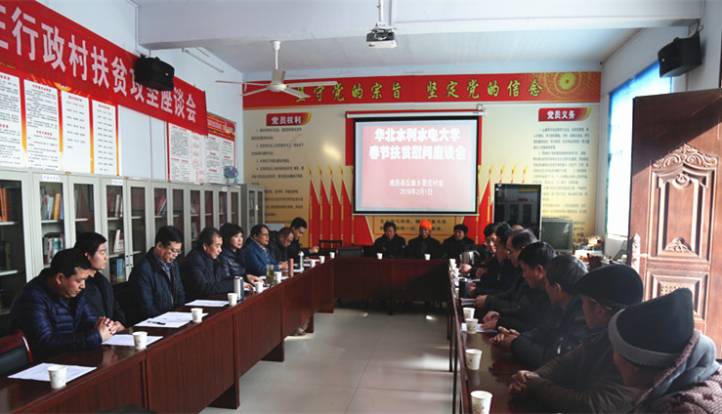
马书臣、高京燕一行在夏庄村会议室与党员干部群众进行了座谈。马书臣代表校党委和全校师生，对乡党委、村支委、党员干部群众长期以来关心、支持我校驻村队员表示感谢，对张胜前、司保江两位同志的驻村扶贫工作予以充分肯定，并向大家致以春节的慰问和美好的祝福。就今后的驻村扶贫工作，马书臣提出了三点要求。一要聚精会神抓党建。要进一步加强夏庄村的党支部建设，努力发挥党员脱贫致富的先锋模范带头作用和党支部的战斗堡垒作用。二要集中精力促发展。要把促进发展作为扶贫履职的第一要务，努力将扶贫理念思路转化为促进发展的实际行动。三要扎扎实实促脱贫。要压实责任、精准施策、精准发力，努力实践精准扶贫要义、光大实事求是作风；结合学校的学科、专业优势，努力为精准扶贫提供强大的智力支持，通过智慧帮扶，确保困难群众实现“真脱贫、脱真贫、不返贫”。
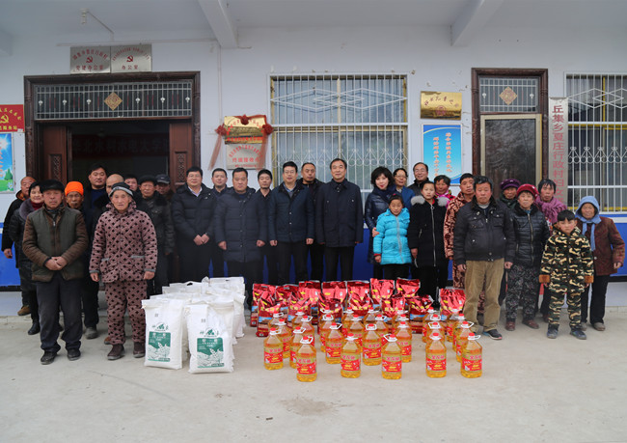
马书臣、高京燕一行将扶贫款交予夏庄村，并为贫困户送去了米、面、油等春节慰问品。我校现任驻村第一书记司保江详细汇报了履职三个月的工作情况和下一步工作规划；前任第一书记张胜前饱含深情地回顾了驻村工作、汇报了工作体会。
马书臣、高京燕一行在乡党委书记任卫红等陪同下，先后参观考察了学校重点支持项目——陈楼粉皮厂和光伏发电项目。
我校举行“迎新春、写春联、送祝福”活动
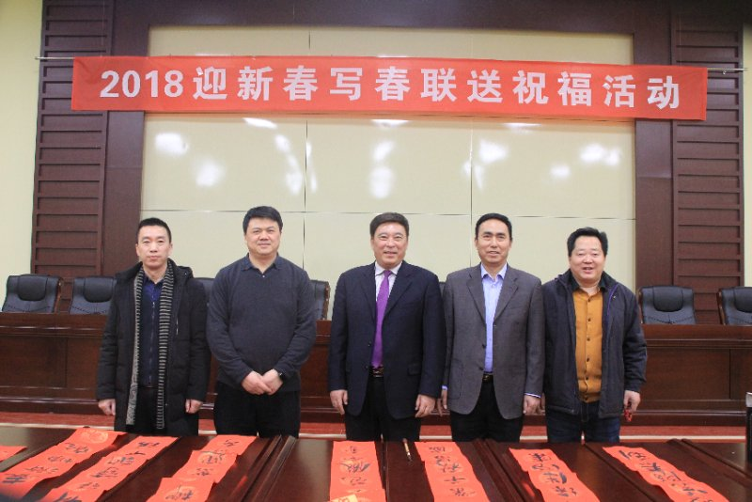
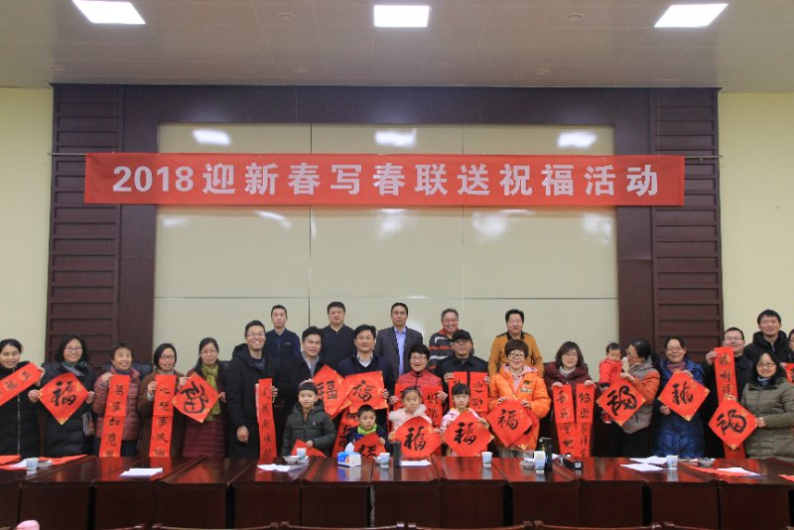
随着春节脚步的临近，我校校园新春的年味也“浓”起来了。2月2日上午，由校工会、关工委和艺术与设计学院共同举办的“迎新春、写春联、送祝福”活动，在龙子湖校区行政楼第四会议室拉开帷幕，吸引了我校近百余名教职工前来观看，校党委书记王清义莅临现场指导。
第四会议室内，火红的春联显得格外耀眼，将会议大厅装扮的更加喜庆、祥和。校关工委主任石品教授，艺术与设计学院武金勇教授、金玉甫教授，中国书法家协会会员张良，退休教授杨崇豪等书法家现场挥毫泼墨，将最真挚的新年祝福送给了我校教工。书法家们提前精心准备了春联祝福语供大家选择，有豪情满怀的，有吉祥如意的，有祝福满满的。一幅幅对联，散发着淡淡墨香，饱含着书画家们对我校以及教职工新年的祝愿和新春的祝福。
此次活动受到教职工的热烈欢迎，一幅幅对联使现场观众连连叫绝。在对书画家们深厚书法功底赞不绝口的同时，大家一致认为这个活动非常有意义，不仅弘扬了我国优秀传统年俗文化，为教职工送去了温暖、关心、祝福，使大家提前感受到新春的气息，同时又让大家领略到了书法的魅力和艺术之美。
校党委书记王清义对此次活动给予充分肯定，并希望以此为契机，今后多组织文化活动，活跃职工文化生活，推动我校精神文明建设不断向前发展，在新时代以新的精神状态，不忘初心，砥励前进，为学校的新发展贡献新的力量。

我校原党委副书记、校关工委主任石品教授一行赴清丰县慰问孟瑞鹏家人
2月7日上午，我校原党委副书记、校关工委主任石品，国教学院党委书记荣四海，校团委书记祁萌，学生处副处长孟治刚一行专程赴清丰县看望慰问孟瑞鹏家人，为他们送去学校的慰问和新春的祝福。
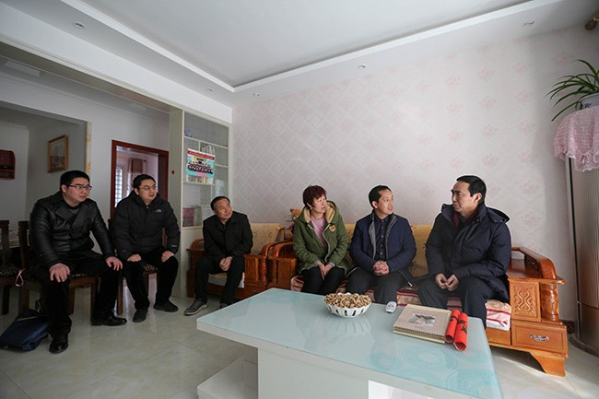
上午，石品教授一行首先来到清丰县孟瑞鹏家中，向孟瑞鹏父母送去了慰问品及慰问金，转达了学校领导和师生的关心与问候。在孟瑞鹏家中，石品认真查看了房屋情况、生活设施,详细询问了孟瑞鹏父母的身体情况、生活近况及家里还有哪些实际困难，当看到孟瑞鹏父母已从悲痛中走出来，重新对未来的生活充满希望和信心，特别是看到他们领养了一个活泼可爱的小女孩，给家里带来欢乐生机时，尤为高兴。石品表示，瑞鹏是华水的骄傲，我们永远不会忘记这位优秀学子，一定会继续将孟瑞鹏精神传承下去；华水也是瑞鹏父母的坚强后盾，一定会继续帮助全家克服困难，使他们日子越过越好。
石品向孟瑞鹏父母赠送了由他自己撰写的春联和画作印制的新年台历，祝愿他们全家幸福美满，新春愉快，并祝愿小女儿健康成长。孟瑞鹏父母紧握石品双手，对学校各级领导及全校师生长期以来对其全家在生活上的关照、心灵上的关心、情感上的关怀表示由衷地感谢与感激。
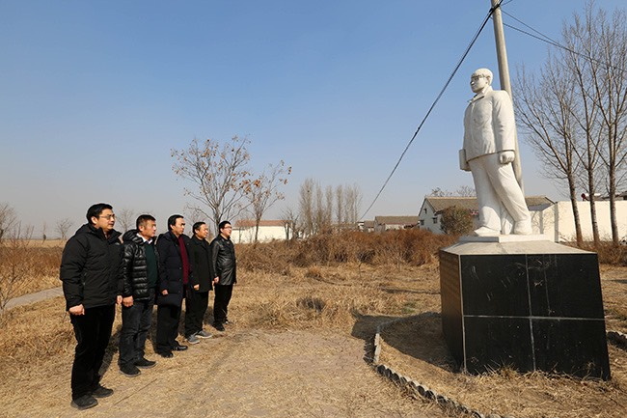
在清丰县西赵楼村莲花池旁，石品一行怀着对孟瑞鹏同学的怀念和敬仰之情实地查看了孟瑞鹏见义勇为光荣牺牲处，凭吊、追思英雄，并向孟瑞鹏塑像三鞠躬，表达了无限哀思。石品一行还就莲花池及周边的绿化设计、文化建设、环境营造等与陪同祭奠英雄的西赵楼村支部书记卢午申交换了意见。
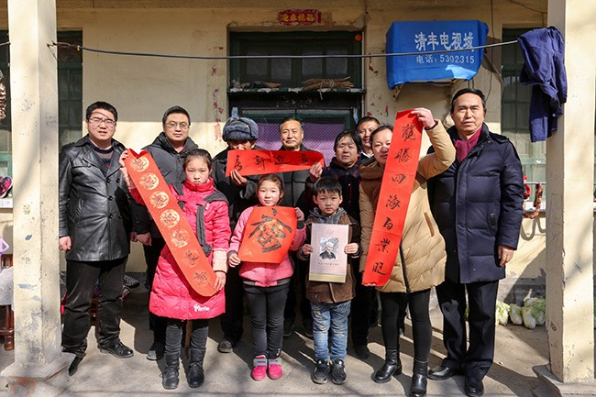
在清丰县，石品一行还看亲切看望了被救的孩子及其母亲卢小利，送去了慰问品及新春祝福。卢小利对学校长期以来对其全家的关爱和关照表示由衷感谢，表示一定不忘嘱托，牢记恩情，勤去看望瑞鹏父母，并一定会好好培养孩子，使她们健康成长，不辜负大家的厚爱和希望。
苏喜军副校长看望慰问寒假坚守一线
干部职工
情系工作第一线，春节慰问暖人心。2月8日，正值农历小年儿，在人们喜迎春节之际，副校长苏喜军代表校党委、校行政到两个校区，看望慰问寒假期间坚守在一线的干部职工，送去校党委、校行政的新春祝福和节日问候。
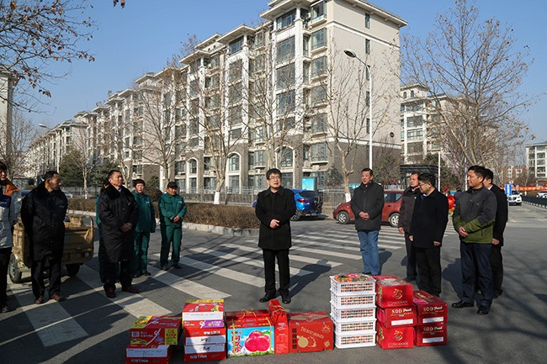
上午10点，副校长苏喜军及相关部门负责人齐聚龙子湖校区家属区门前，依次看望慰问了龙子湖校区和花园校区坚守在一线的物业管理、水电供暖、校园保洁绿化、安全保卫等干部职工。每到一处，苏喜军都与坚守工作岗位的干部职工亲切握手和交谈，赠送了节日慰问品，对假期之中坚守一线的干部职工爱校护校、舍小家顾大家的无私奉献精神表示高度赞赏，对他们在春节期间坚守工作一线、兢兢业业的工作态度和精神表示崇高的敬意，代表校党委、校行政向他们送来新春的祝福，并嘱咐相关部门安排好值班人员节日期间的生活。
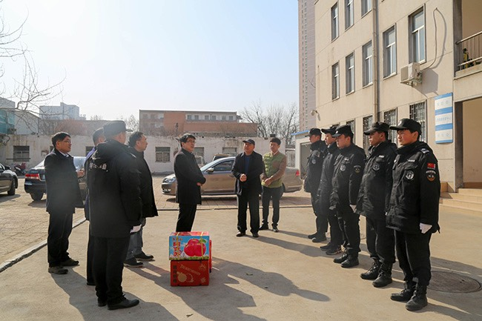
苏喜军强调，春节期间，各相关单位一定要高度重视安全稳定工作，值班人员要坚守岗位，严格落实值班要求和工作责任制，遵守安全保卫有关规定，扎实做好安全隐患排查，确保师生度过一个安乐、祥和的春节。
亲切的慰问、贴心的关怀、深情的祝福，让坚守工作岗位的干部职工倍感温暖。大家纷纷表示，春节期间一定会坚守工作岗位，竭尽全力做好工作，不辜负校党委、校行政和广大师生员工的嘱托，确保校园安全以及后勤服务保障工作平稳、有序。
校长办公室、总务后勤处、保卫处等有关单位负责同志陪同看望慰问。
学校领导慰问看望部分教职工
近日，校党委书记王清义，校长刘文锴等校领导分别看望慰问了部分离退休老干部、困难职工和困难党员，送上慰问品、慰问金，带去了学校的关怀和温暖。校党委副书记、工会主席马书臣，校党委副书记高京燕以及校有关部门负责人随行陪同慰问。
在困难教职工和困难党员家中，校领导们与他们亲切交谈，了解他们的生活状况和工作情况，倾听他们的心声。对离退休老同志关心学校的事业发展表示由衷的感谢，希望老同志持续关注学校事业发展，为学校快速发展献计献策。同时祝愿他们新年快乐，生活愉快，身体健康。
我校历来重视困难职工、离退休职工和困难党员的慰问帮扶工作，坚持做好春节慰问工作。今年评定发放困难补助约10多万元，惠及50多名困难职工。

主 审：景中强 责任编辑：任智霞
联系电话：69127207 电子信箱：hswmb@ncwu.edu.cn
邮政编码：450046 通讯地址：郑州市金水东路136号
华北水利水电大学文明办 2018年2月28日印发

